平成29年１月２3日
PT・OT・ST会員各位 公益社団法人 和歌山県理学療法士協会
会 長 中前 和則
対外活動統括 岩﨑 正和
地域包括ケアシステム推進局 林元 光広
【再案内】
「地域包括ケア・介護予防推進リーダー ステップアップ研修会」のご案内

拝啓 会員の皆様におかれましては、ますますご健勝のこととお喜び申し上げます。日頃は和歌山県理学療法士協会、作業療法士会、言語聴覚士会の事業運営にご理解ご協力を賜り厚くお礼申し上げます。さて、この度、地域包括ケア・介護予防推進リーダーステップアップ研修会を下記の通り開催いたしますのでご案内申し上げます。すべての市町村で介護予防・日常生活支援総合事業が開始される平成29年度を目前に控え、私たちリハビリテーション専門職においても地域ケア会議への参画と介護予防分野における活躍が期待されています。一昨年度から地域包括ケア・介護予防推進リーダー制度が制定され多くの会員に受講いただきましたが、この度そのステップアップ研修として、午前中は介護予防に長年取り組んでおられる東京都健康長寿医療センター研究所の大渕修一先生をお招きして、介護予防の基礎から実践方法についてご講演いただきます。午後は今後各地で実施される地域ケア会議のアドバイザーに役立つ視点についての講義とグループワークを行います。つきましては、業務ご多忙の折り誠に恐縮に存じますが、リーダー取得者のみならず、理学療法士、作業療法士、言語聴覚士のみなさまに是非ご参加いただきたくご案内申し上げます。 敬具

記

開催日 ：平成２9年 ２月 ５日（日） ※午前・午後分割受講可能（PT会員、終日受講者優先）
時 間 ：【介護予防】 ９時３０分 ～ １２時３０分（受付 ９時１５分～）
【地域包括ケア】１３時30分 ～ １６時３０分（受付１３時１５分～）
会 場 ：きびドーム［和歌山県有田郡有田川町下津野2021 TEL 0737-52-8002］
※当日は同会場駐車場でイベントがあり駐車台数が限られますのでできるだけ乗り合わせてお越しください。
参加費 ：無料 （会員外5,000円）
募集人数：８0名（1/30〆切 定員超過の場合PT会員優先、終日参加者を優先します）
参加要件：理学療法士・作業療法士・言語聴覚士 各協会員の方（対象は全会員、新人も可）
プログラム：
９時１５分～ 受付開始
９時３０分～ 講演「地域ケア会議と介護予防に役立つエビデンス」
講師：大渕修一先生
１２時３０分～ 修了証授与・昼休憩
１３時１５分～ 受付開始
１３時３０分～ 講義・GW「地域ケア会議アドバイザーに役立つ視点」
担当：林元光広（訪看はやしもと）、龍神正導（龍神整形）
１６時３０分～ 修了証授与・閉会（都合によりスケジュール内容を変更する場合があります。予めご了承ください。）
申込方法：ＰＴ・OT・ST：職場のPT会員と共に「県PT協会 事業参加申込書」にてメールで申込。
メールできない方はＦＡＸにてお送りください。（申込には会員番号、生年月日必要）
その他 ：①当研修会を全日程受講により、PT生涯プログラム・新人教育プログラムのポイント
および推進リーダー制度の「士会指定事業」履修の対象となります。
②会員証をお持ちください。
③遅刻や申し込み後欠席される方は事前連絡をお願いします。
＜申込・問合せ＞
訪問看護ステーションはやしもと 林元光広（PT）
TEL：073-４７５-９５１２／FAX：073-475-9513／携帯：070-1319-7601
e-mail：cbicsystem@gmail.com

「地域包括ケア・介護予防推進リーダー ステップアップ研修会」

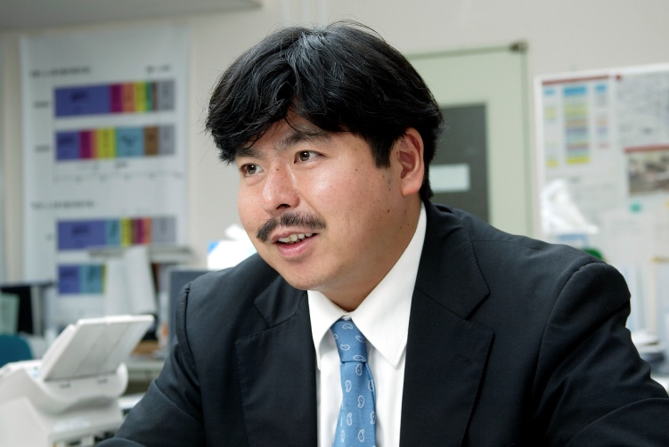【大渕修一先生 ご略歴】
国立療養所東京病院附属リハビリテーション学院卒業 理学療法士。
専門理学療法士（基礎理学療法、生活環境支援理学療法）
介護予防認定理学療法士
アメリカ合衆国ジョージア州立大学大学院にて理学修士号取得。
北里大学医学部大学院にて医学博士号取得。
北里大学医療衛生学部助教授を経て、平成15年度より東京都老人総合研究所介護予防緊急対策室長。現在、東京都健康長寿医療センター研究所、在宅療養支援・高齢者健康増進事業支援室研究部長、高齢者健康増進センター専門部長 。
専門領域は、理学療法学、老年学、リハビリテーション医学。

【主な著書】
【専門職向け】
★ 「完全版 介護予防マニュアル」法研（共著）
★「介護予防 包括的高齢者運動トレーニング」健康と良い友だち社（共著）
★「健康増進と介護予防」理学療法ＭＯＯＫ11 三輪書店（共著）
★「続 介護予防完全マニュアル」財団法人 東京都高齢者研究・福祉振興財団（共著）

【一般向け】
★ 「健康寿命の延ばし方」中央公論新社
★「家族みんなの介護予防運動マニュアル」財団法人 東京都高齢者研究・福祉振興財団
★「絵を見てできる介護予防」法研（編著）

その他リハビリテーション関連書籍多数 テレビでもおなじみの先生です。

注意事項

時期的に降雪の可能性がありますので、無理のないようにご参加ください。降雪時は冬用タイヤやタイヤチェーンの装備をお願いいたします。なお、研修当日の午前6時の時点で、会場のある有田川町に、暴風・大雨・洪水・暴風雪・大雪・竜巻のいずれかの警報・特別警報が発表されている場合は、研修自体を中止といたしますので、各自でご確認をお願いいたします。降雪により自動車専用道路や高速道路が通行止めになる可能性もあります。時間に余裕を持ってお越しください。

当日の連絡先は下記までお願いいたします。

林元携帯：070-1319-7601（運転中は代理の者が対応します）

